

目次

画面一覧・画面遷移 3

はじめに 4

画面別説明 5

TOP画面 5

商品一覧 6

商品詳細 6

商品編集 6

商品新規登録 6

ユーザ一覧 7

ユーザ詳細 8

ユーザ編集 8

ユーザ新規登録 9

従業員一覧 10

従業員詳細 11

従業員編集 11

従業員新規登録 12

仕入先一覧 13

仕入先詳細 13

仕入先編集 13

仕入先新規登録 13

売上情報 14

発注情報 15

入荷情報 15

入金確認 16

発注メールフォーム 16

発注メール確認画面 16

発注メール完了画面 16

入荷登録フォーム 16

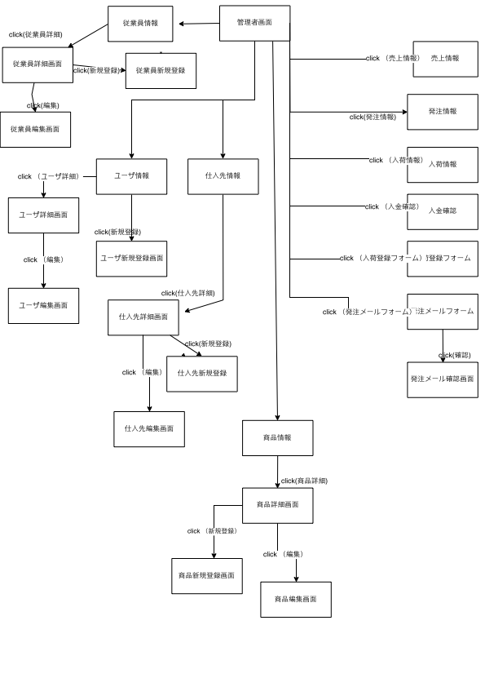画面一覧・画面遷移

はじめに

　このマニュアルは管理者専用のマニュアルです。

本サイトを利用する管理者以外にこのマニュアルを見せたり、コピーしたりしないでください。

管理者画面への移動は直接URLを打ち込みます。

|  |
| --- |
| URL |
| /admin/login |

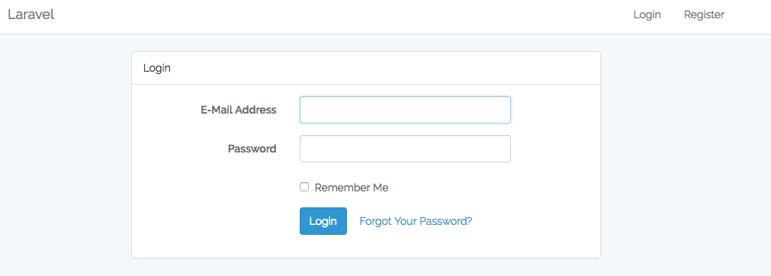

　このような画面が出てくるので、従業員登録時のEmailアドレスと、パスワードを入力してください。

その後、Loginボタンを押してください。

　尚、システム導入時はシステム管理者がEmailアドレスとパスワードを設定します。本サイトの管理責任者は事前に書類をお渡し致しますので、ご記入をお願いします。

画面別説明

## TOP画面

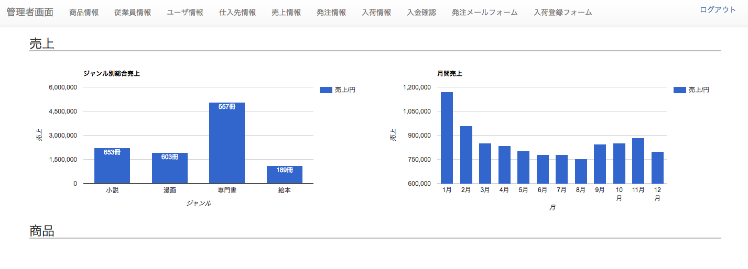

1

２

３

1

ナビゲーションバー

　各画面へ遷移するリンクがあります。右端にログアウトリンクがあり、管理者画面から離れる場合はこのリンクを押してください。

２

ジャンル別総合売上

　全ての期間、ジャンル別の売上をグラフ表示します。グラフ中の冊数は売り上げた本の冊数を示しています。

３

月間売上

　過去１２ヶ月分の月ごとの売り上げをグラフ表示します。売り上げが多い月に発注量を多くするなどの予想が出来ます。

## 商品一覧

### 商品詳細

### 商品編集

### 商品新規登録

## ユーザ一覧

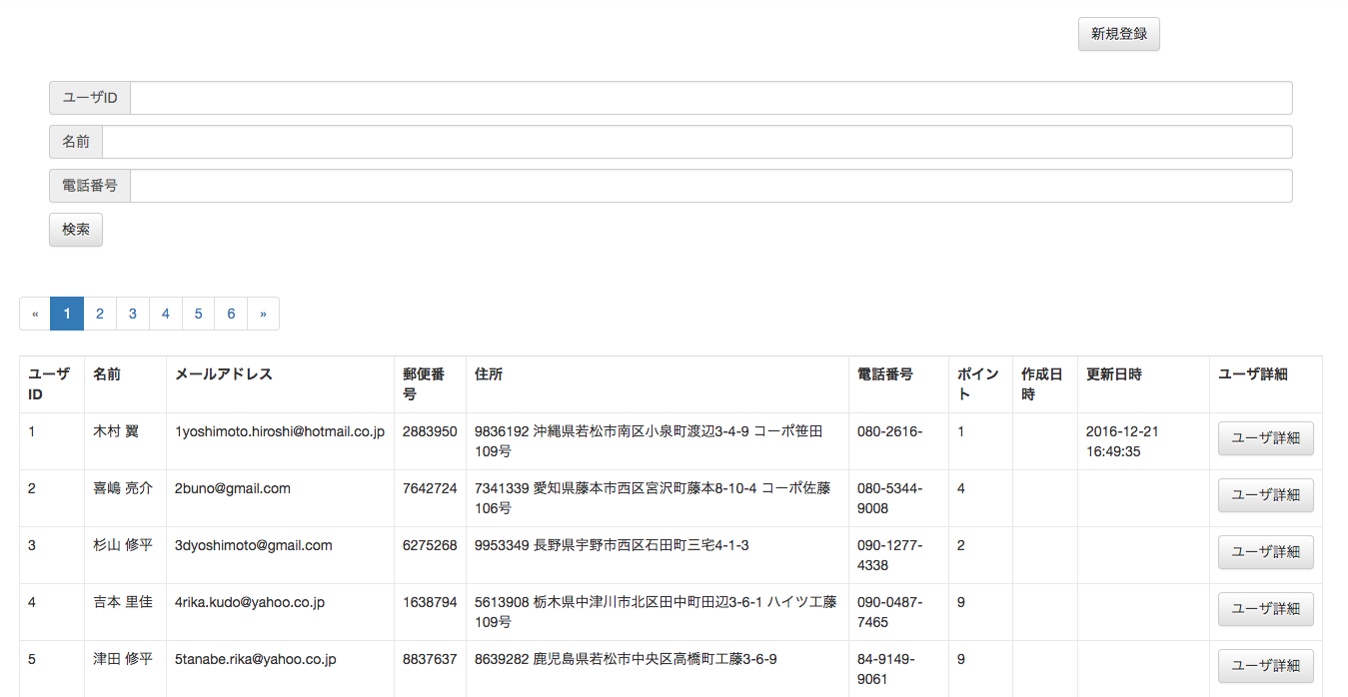

### ユーザ詳細

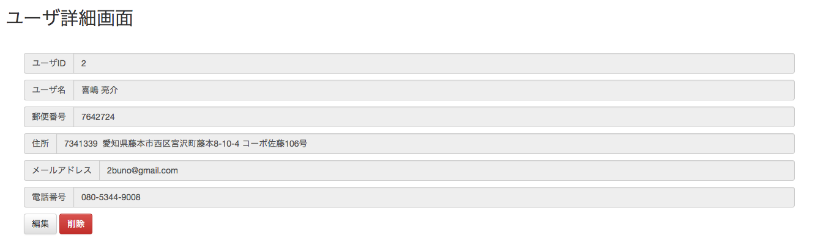

### ユーザ編集

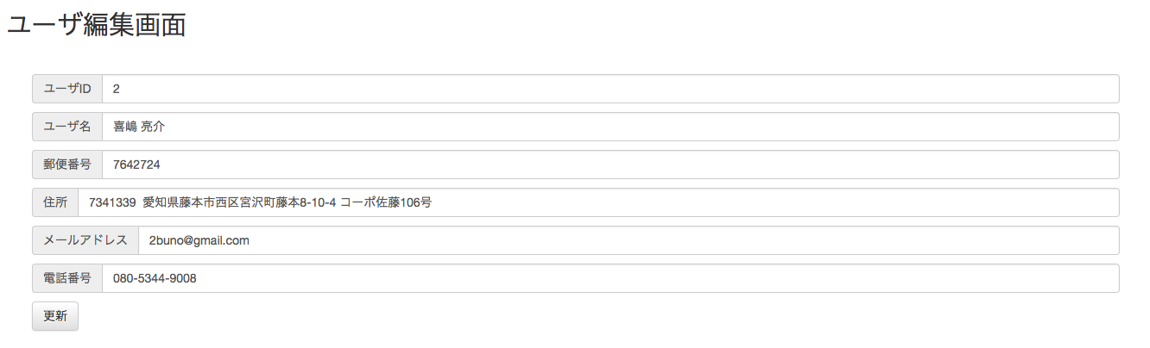

### ユーザ新規登録

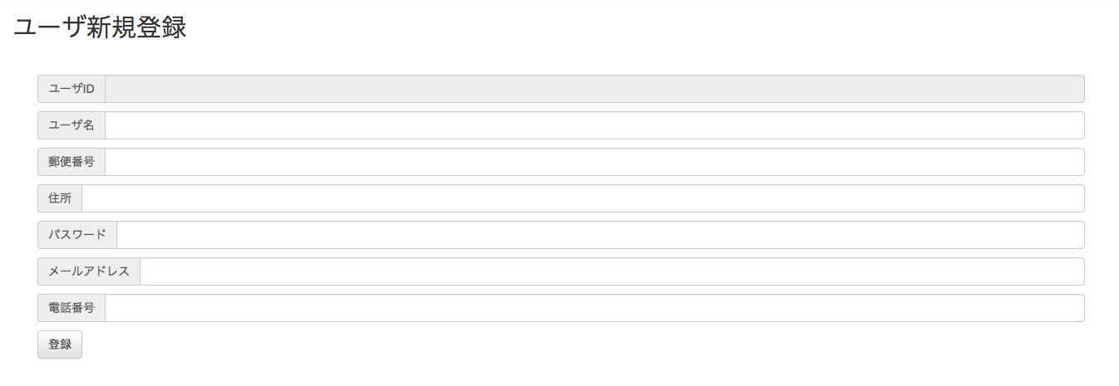

## 従業員一覧

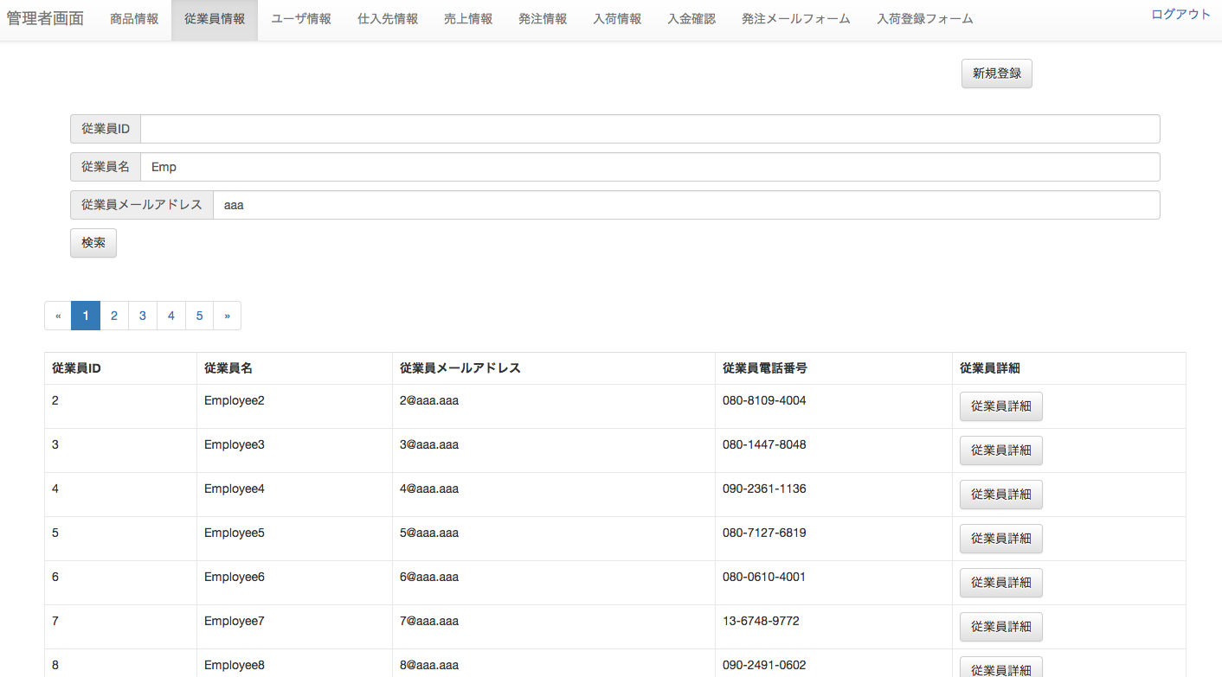

1

2

3

1

従業員検索フォーム

* 従業員ID　：　従業員IDを完全一致で検索できます
* 従業員名　：　従業員名を部分一致で検索できます
* 従業員メールアドレス　：　従業員メールアドレスを部分一致で検索できます
* 検索ボタン　：　検索する際はこのボタンを押すか、フォーム内でEnterキーを押してください

2

ページャ

　従業員検索結果一覧表の項目が20を超えた際にそれ以上の項目を表示させます。

3

従業員検索結果一覧表

　従業員検索フォームで入力された値によって絞り込まれ、ここに表示します。

### 従業員詳細

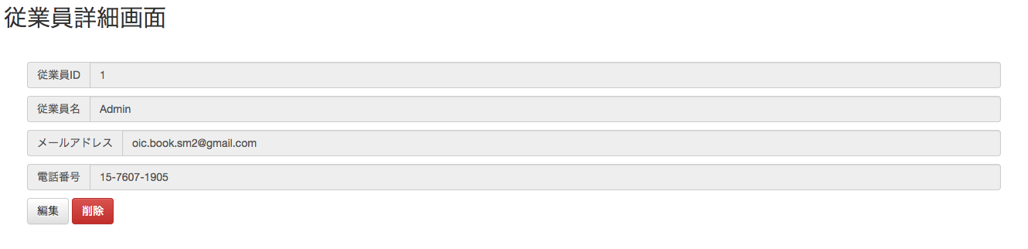

1

2

1

従業員詳細フォーム

従業員の詳細が表示されます。こちらでは入力は出来ません。フォーム最後の編集ボタンをクリックして従業員編集画面へ遷移してください。

削除ボタン

2

現在表示されている従業員を削除します。この操作により従業員のデータにアクセス出来なくなるので注意してください。

### 従業員編集

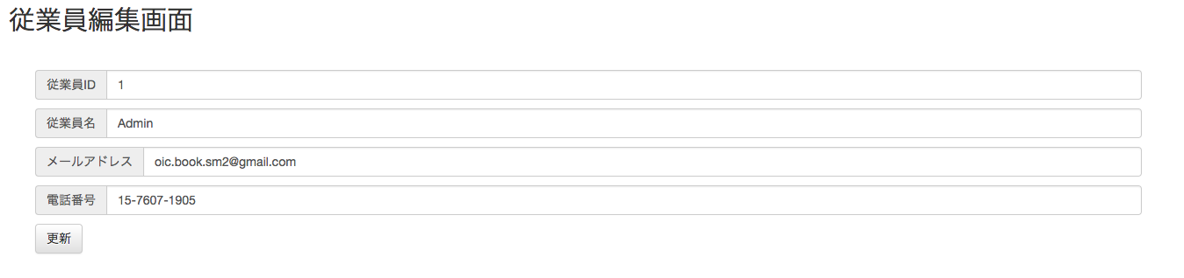

1

2

1

従業員編集フォーム

従業員の情報を編集できるフォームです。全ての入力が必須です。

2

更新ボタン

このボタンにより、従業員の情報を更新します。更新後は従業員一覧へ遷移します。

### 従業員新規登録

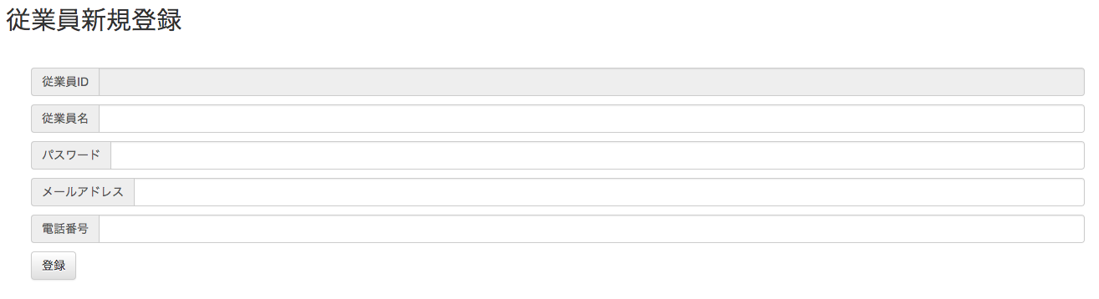

1

2

1

従業員新規登録フォーム

従業員を新規登録するフォームです。全ての入力が必須です。バスワードはハッシュ化されてデータベースに保管されます。

2

登録ボタン

このボタンにより従業員の新規登録が完了します。登録後は従業員一覧へ遷移します。

## 仕入先一覧

### 仕入先詳細

### 仕入先編集

### 仕入先新規登録

## 売上情報

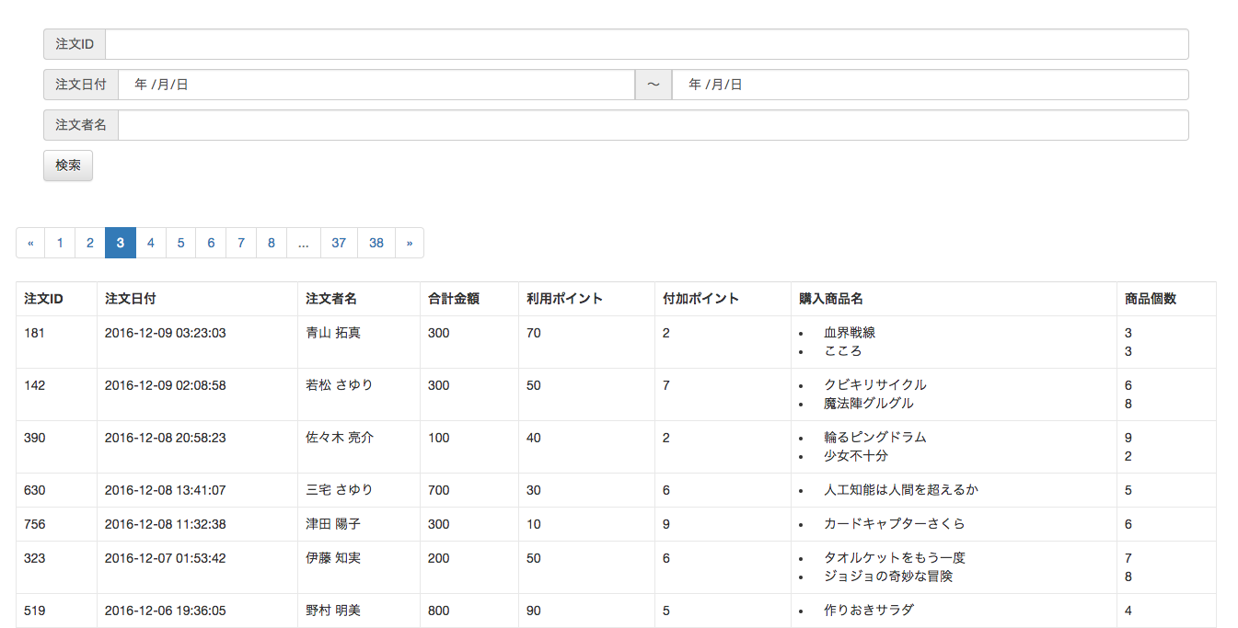

1

2

3

1

売上情報検索フォーム

* 注文ID　：　完全一致で注文IDの検索が出来ます
* 注文日付　：　左側フォームから右側フォームまでの期間の注文の検索ができます
* 注文者名　：　部分一致で注文者名の検索が出来ます
* 検索ボタン　：　検索する際はこのボタンを押すか、フォーム内でEnterキーを押してください

2

ページャ

発注情報検索結果一覧表の項目が20を超えた際にそれ以上の項目を表示させます。

3

売上情報検索結果一覧表

売上情報検索フォームで入力された値によって絞り込まれ、ここに表示します。

## 発注情報

3

2

1

1

発注情報検索フォーム

* 発注ID　：　完全一致で注文IDの検索が出来ます
* 発注商品名　：　部分一致で発注商品名の検索が出来ます
* 担当従業員名　：　部分一致で担当従業員名の検索が出来ます
* 発注日付　：　左側フォームから右側フォームまでの期間の発注の検索ができます
* 入荷予定日　：　左側フォームから右側フォームまでの入荷予定期間の発注の検索ができます
* 検索ボタン　：　検索する際はこのボタンを押すか、フォーム内でEnterキーを押してください

２

ページャ

発注情報検索結果一覧表の項目が20を超えた際にそれ以上の項目を表示させます。

発注情報検索結果一覧表

発注情報検索フォームで入力された値によって絞り込まれ、ここに表示します。

## 入荷情報

3

2

1

1

入荷情報検索フォーム

* 入荷ID　：　完全一致で注文IDの検索が出来ます
* 発注ID　：　完全一致で注文IDの検索が出来ます
* 入荷予定日付　：　左側フォームから右側フォームまでの入荷予定期間の検索ができます
* 入荷日　：　左側フォームから右側フォームまでの入荷期間の検索ができます
* 検索ボタン　：　検索する際はこのボタンを押すか、フォーム内でEnterキーを押してください

ページャ

２

　入荷情報検索結果一覧表の項目が20を超えた際にそれ以上の項目を表示させます。

3

入荷情報検索結果一覧表

入荷情報検索フォームで入力された値によって絞り込まれ、ここに表示します。

## 入金確認

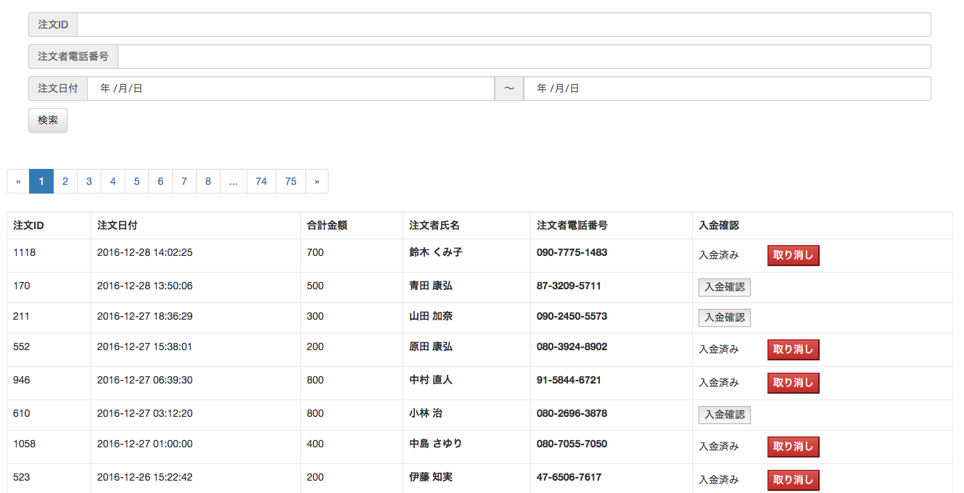

## 発注メールフォーム

### 発注メール確認画面

### 発注メール完了画面

## 入荷登録フォーム